西北农林科技大学
2014年本科教学质量报告

2015年12月

目 录

一、学校概况 1
二、本科教育基本情况 2
三、师资与教学条件 3
（一）师资队伍 3
（二）教学条件 5
四、教学建设与改革 7
（一）全面完成2014版本科人才培养方案的修订 7
（二）思想政治教育成效显著 8
（三）人才培养模式创新取得新突破 9
（四）教学基本建设取得新进展 9
（五）持续推进教育教学改革 11
（六）深入推进本科教育国际化进程 12
（七）全面加强文化素质教育 13
五、创新创业教育 14
（一）完善人才培养标准 14
（二）建立培养协同机制 14
（三） 健全课程体系 14
（四）推进教学改革 14
（五） 强化教育实践 15
（六）加强教师能力建设 15
（七）改进创业指导服务 16
（八）完善经费和政策支持 16
六、教学质量保障体系 16
（一）确立组织保障体系 16
（二）完善制度体系建设 16
（三）健全监管体系建设 17
七、学生学习效果 18
八、本科教育教学工作特色 21
九、存在的问题及解决措施 22
（一）存在的主要问题 22
（二）解决措施 23

西北农林科技大学
2014年本科教学质量报告

2014年，学校深入贯彻落实党的十八大及十八届三中、四中全会精神和习近平总书记系列重要讲话精神，以《国家中长期教育改革发展规划纲要（2010—2020年）》《教育部关于全面提高高等教育质量的若干意见》《高等教育综合改革方案》精神为指导，按照学校《关于进一步深化教育教学改革提高本科人才培养质量的意见》要求，坚持立德树人，以培养社会主义合格建设者和可靠接班人为己任，深化教育教学改革，创新人才培养机制，加强质量监控体系建设，不断提高育人质量，为建设产学研紧密结合特色鲜明的世界一流农业大学奠定了坚实的基础。

一、学校概况
学校地处中华农耕文明发祥地、国家级农业高新技术产业示范区——陕西杨凌，现为教育部直属重点大学，国家“985工程”和“211工程”重点建设高校。学校自1934年创建以来，秉承“经国本，解民生，尚科学”的办学理念和“诚朴勇毅”的校训精神，坚持走产学研紧密结合的办学道路，先后为社会培养16万名优秀毕业生，为推动我国农业现代化建设和农业科学教育事业发展做出了突出贡献。
学校是我国农林水学科最为齐备的高等农业院校，现设有24个学院（系、所、部）和研究生院，学科涵盖农、理、工、经、管、文、法、哲、史、医、教育、艺术等12个学科门类。有植物病理学、土壤学、农业水土工程、临床兽医学、果树学、动物遗传育种与繁殖、农业经济管理等7个国家重点学科和作物遗传育种、农业昆虫与害虫防治等2个国家重点（培育）学科，以及25个部省级重点学科；有2个国家重点实验室，1个国家工程实验室，3个国家工程技术研究中心，3个国家野外科学观测研究站，55个省部重点实验室及工程技术研究中心。有13个博士后流动站，16个博士学位授权一级学科，28个硕士学位授权一级学科。
学校坚持面向国家重大战略需求，开展面向生产实际的应用基础研究和应用研究，在动植物育种、植物保护、农业生物技术、旱区农业与节水技术、黄土高原水土流失综合治理等研究领域形成鲜明特色和独特优势。80多年来，累计获得各类科技成果5,000余项，获奖成果1,800余项。尤其是1999年学校合并组建以来，获得国家级科技奖励33项，其中主持完成12项；主持完成省部级科技成果一等奖63项；获陕西省科技进步最高成就奖1项；获国家授权发明专利879件；审定动植物新品种409个。
学校坚持面向区域主导产业发展需求，积极开展科技成果示范推广。在国内率先探索建立以大学为依托农业科技推广新模式，在全国率先成立新农村发展研究院。与50多个地方政府或龙头企业建立科技合作关系，在区域主导产业中心地带建立农业科技试验示范站23个、示范基地27个、专家大院21个，开辟了大学农业科技成果进村入户的快捷通道，累计创造直接经济效益300多亿元。
学校坚持开放式办学，积极拓展国际科技教育合作与交流。先后与世界上135所著名大学或科研机构建立校际合作关系，其中11所大学全球排名前100名。年均1200名国（境）外学者来校开展学术交流。现有“中美水土保持与环境保护研究中心”、“中加旱区农业科技创新中心”9个等国际科技合作平台。

二、本科教育基本情况

1.人才培养目标
学校本科人才培养目标是“培养身心健康、人格健全、思维创新、富有人文情怀和社会责任感的农林学科发展急需的学术精英、创新创业的技术领军人才和农业与农村社会发展的领导者”。

2.本科专业设置
学校设有65个本科专业，涵盖农、理、工、管、经、法、文和艺术学等8个学科门类，其中农学14个，理学7个，工学29个，经济学4个，管理学6个，法学3个，文学1个，艺术学1个。有国家级特色专业建设点12个，省级名牌专业11 个，省级特色专业建设点19 个，省级专业综合改革试点12个，形成了以优势学科专业为主体，优势特色学科与关联专业良性互动、协同发展的良好发展态势。

3.全日制在校学生人数
学校有全日制在校学生29,549人，其中本科生21,827人，占全日制在校生总数的73.87%；硕士研究生5,476人，占全日制在校生总数的18.53%；博士研究生1,989人，占全日制在校生总数的6.73%；留学生166人，占全日制在校生总数的0.56%；预科生91人，占全日制在校生总数的0.31%。

表1-1 2014年在校学生人数
类别 | 人数 | 折合数 | 比例  （按实际数计） | 比例  （按折合数计）
普通本科生数 （全日制） | 21827 | 21827 | 73.87% | 61.41%
硕士研究生数 （全日制） | 5476 | 8214 | 18.53% | 23.11%
博士研究生数 （全日制） | 1989 | 3978 | 6.73% | 11.19%
外国留学生数 （全日制） | 166 | 498 | 0.56% | 1.40%
成人教育学生数（非全日制） | 9349 | 934.9 | - | 2.63%
普通预科生数 | 91 | 91 | 0.31% | 0.26%
全日制在校生数 | 29549 | 35542.9 | - | -
备注：折合在校生数=普通本、专科（高职)生数+全日制硕士生数×1.5+全日制博士生数×2+留学生数×3+预科生数+进修生数+成人脱产班学生数+夜大（业余)学生数×0.3+函授生数×0.1（不包括自考生）。

4.本科生源质量
2014年，学校有61个本科专业面向全国31个省（市、自治区）招生，招生计划5,380人，实际录取5,364人。其中普通文史类录取426人，录取分平均高出一本线26.4 分；普通理工类共录取4,014人，录取分平均高一本线50.1 分，较上年高7.4分；提前批生命科学与技术基地班录取分平均高出一本线58.3分，较上年高出5.4分。

表2-2 2012-2014年高出一本线各分数段考生人数统计表（%）
年份 | 0-9 | 10-19 | 20-29 | 30-39 | 40-49 | 50-59 | 60-69 | 70分  以上
2012 | 1.8 | 7.2 | 28.6 | 32.7 | 17.1 | 8.7 | 2.9 | 1.0
2013 | 1.1 | 3.7 | 11.1 | 23.3 | 31.2 | 19.2 | 7.5 | 3.0
2014 | 1.1 | 1.1 | 5.0 | 17.4 | 20.3 | 28.8 | 18.7 | 7.6

三、师资与教学条件

（一）师资队伍

1.师资队伍数量
截止2014年底，学校有教职工4,480人，其中专任教师2,045人，外聘教师18人，生师比为17.38：1。

2.师资队伍结构
专任教师中，具有高级职称教师1,031人，占50.42%；具有博士学位1,189人，占58.14%；外校学缘的1,121人，占54.81%；45岁以下中青年教师1,405人，占68.70%。

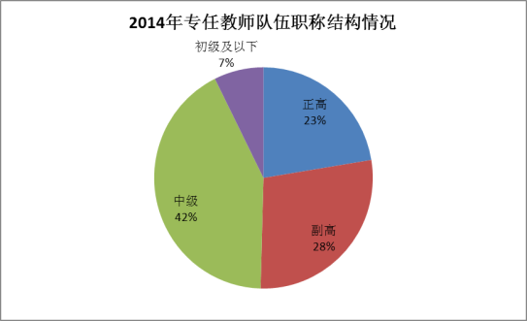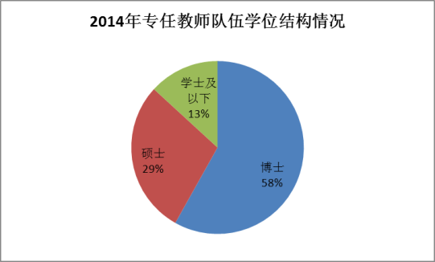

3.师资队伍建设
注重师资队伍发展的顶层设计。2014年学校研究制定了《关于全面加强人才队伍建设的意见》，明确实施两大工程和五大计划（“高端人才工程”和“青年英才工程”，“高端人才及团队引进计划”、“高端人才及团队支持计划”、“青年英才引进计划”、“青年英才培育计划”、“优秀青年教师海外提升计划”），师资队伍水平不断提升。有2人入选“长江学者”特聘教授；1人当选美国昆虫学会Fellow（会士），成为唯一在国内工作的美国昆虫学会Fellow（会士）科学家；3人入选陕西省“百人计划”；2 名教师进入国家“青年千人”行列；引进副教授以上高层次人才 21人，其中学校“特聘教授”3人，三级教授 5人；选聘具有博士学位青年教师 82人。姜雨、裴志超、许金荣、蔡坤等在《科学》《德国应用化学》《自然—通讯》《纳米快报》等国际著名学术期刊发表高水平论文；20 名教师入选国家公派高级研究学者及访问学者项目，创历史新高；32名教师入选国家青年骨干教师出国研修计划。
深化教师分类管理改革。学校在《人员分类管理改革指导意见》的基础上，将教师岗位分为教学为主型、教学科研型、科研为主型和科研推广型四个系列，分类制定考核、职称晋升及管理办法，特别是设立教学为主型教师晋升职称系列，重点考核教学工作业绩，取消对科研项目、经费、论文的硬性指标要求，切实调动了教师全身心投入教学工作的积极性。
加强教师教学能力建设。学校加强教学发展中心建设，组建了“师德培训团”，加强师德师风教育；组织开展12个专题的教学实务培训；选派169名教师参加校内外课程培训、研修，35名实验人员参加教学类实验培训；邀请知名教授开展教学类专题讲座16场；邀请台湾大学王秀槐教授、清华大学韩锡斌教授举办教学工作坊，参与教师246人次；组建“教育技术与应用”培训团队，举办培训23场次，参与教师累计达421人次；开展青年教师讲课比赛和微课教学比赛，其中16项作品由学校推荐参加陕西省首届高校微课教学比赛，获奖12项。

4.教授授课情况
2013-2014学年，学校开设本科课程5,411门次，其中教授讲授本科课程959门次。教授讲授本科生课程占总课程数的比例为28.50%，主讲本科课程的教授占教授总数的84.6%。

（二）教学条件

1.教学经费投入
学校按照“优先保证本科教学运行，逐年提高教学投入”的原则，在年度预算中优先安排本科教学经费。2014年，本科教学经费支出12,074.4万元，占教育事业收入的24.46%。其中本科教学日常运行支出经费 5,762.4万元，占当年本科生学费收入（10589.7）的54.42 %，生均2,640元；教学改革支出700万元，专业建设支出2,770万元，实践教学支出1,880万元。本科实验运行经费 702万，生均327.7元；本科实习经费 1,178万元，生均549.9 元。
学校重视学生的奖励与资助，设有国家奖学金、国家励志奖学金、国家助学金、校长奖学金，积极筹措社会资金设立各类奖助学金，扩大学生的受益面。全年向本科生发放国家奖助学金2,571.2万元；校长奖学金71.5万元；社会奖助学金636.65万元；专业奖学金753.05万元；发放勤工助学等学生资助专项经费370万元；办理生源地贷款1,790万元；国家助学贷款325.8万元，资助总额达6,518.2万元，受惠本科生达21,349人次。
表3-1 2014年向本科生发放各类奖助学金统计表
项目 | 国家奖助学金 | 专业奖学金 | 校长奖学金 | 社会奖助学金 | 生源地贷款 | 国家助学贷款 | 资助专项经费 | 合计
金额  （万元） | 2571.2 | 753.05 | 71.5 | 636.65 | 1790 | 325.8 | 370 | 6518.2
资助  人数 | 8137 | 5022 | 143 | 2057 | 3044 | 566 | 2380 | 21349

2.校舍状况
学校占地面积3,735.7万平方米，其中校园占地面积376.9万平方米，校舍建筑面积102.72万平方米，校园布局和谐统一，绿化、美化、亮化成效显著，享有“生态园林式大学城”美誉。现有教学行政用房54.95万平方米，生均18.6平方米；教学实验用房19.66万平方米，生均6.65平方米。
表3-2 教学行政用房面积
项 目 |  | 面积
教学  行政用房 | 总面积（平方米） | 549558
 | 教学科研及辅助用房（平方米） | 457998
 | 其中： 教室（平方米） | 88103
 | 图书馆（平方米） | 32906
 | 实验室（平方米） | 196601
 | 专用科研用房（平方米） | 126655
 | 体育馆（平方米） | 10519
 | 会堂（平方米） | 3204
 | 行政用房（平方米） | 91560
 | 生均教学行政用房面积（平方米/生） | 18.6
学校有普通教室、多媒体教室、语音网络教室、画室、制图室、研讨室等424间，总面积8.81万㎡。座位数39，396个，其中，多媒体教室和语音室座位数30,758个，占78.74%。百名学生配备多媒体教室和语音室座位数104个，满足了教学的基本需要。为适应信息化教学需要，分批次完成建设多媒体教室280间，建设高清录播教室4间、标清录播教室3间、录播会议室3间，极大改善了人才培养基础条件。

3.教学仪器设备
2014年，学校教学科研仪器设备总值约84,634.55万元，生均2.38万元；当年新增教学科研仪器设备值4,886.92万元，增长5.77%。教学用计算机8,366台，百名学生配备教学用计算机28.31台。

4.实验室与实践教学基地
学校有国家级实验教学示范中心3个，国家级虚拟仿真实验教学中心1个，国家级大学生校外实践教育基地2个。先后投资2.8亿元构建了“校内、杨凌区内、区外”三位一体的实践教学平台。在校内建设了植物生产园区、动物医院、动物生产园区、工程训练中心、畜禽养殖场、食品加工生产线、生物工程中心、植物工厂等本科教学实验、实习场所73个，完全满足教学活动需求。在杨凌区内与31个企业合作建立实践教学基地；在杨凌区外分层次、分区域，按专业特点建立校企合作基地233个。

5.运动场所
学校各类体育场馆设施齐全，开放程度和利用率高。现有400米标准塑胶田径场2个，体育馆1个，小球馆1个，篮球馆1个，篮球场45个，排球场17个，标准足球场6个（其中5人制足球场4个），羽毛球场47个，网球场21个等。能够满足本科教学、高水平运动队训练、学生课外体育锻炼和体育竞赛的需求。

6.图书资源建设与利用
图书馆建筑面积3.21万平方米，有阅览座位数2,964个，是教育部科技查新工作站之一。截止2014年底，馆藏纸质文献236.34万余册，其中纸质图书183.25万册（外文图书18.61万册），生均图书70册。中文全文电子期刊1.16万种，外文全文电子期刊0.63万种；中外文电子图书175.8万种。其中当年用于购置文献资料经费达1,402.79万元，新增纸质图书5.06万册，电子图书84.42万册，生均年进书量2册。年均接待读者157.05万人次，借出量48.63万册次左右，纸质图书利用率76.3%；中外文数据库133个，月均检索176.8万次，数字资源下载量1,250.55万篇。

7.数字化资源建设
学校建有“教学资源中心”平台，包括国家精品课程6,729条，全球开放课程4,076条、精品视频公开课451条、MOOC课程297条、微课程489条和学校自主开发的资源3,000多条。通过征订、引进、购买、交换等方式建立了“超星学术视频”、新东方多媒体学习库、启明真题在线考试数据库、国道数据库等专业教学数据库40多个。搭建了云计算服务平台、IPv6基础应用、远程移动办公云服务等平台，主干超过10G，出口总带宽4.2G，有数字资源70TB，各类核心设备超过百台。校园网覆盖所有学生宿舍以及教学科研办公区，开通无线网AP热点1,200多个，较好地满足了本科教学需要。

四、教学建设与改革
学校坚持立德树人，不断加强教学基本建设，深化教育教学改革，提升本科人才培养质量。

（一）全面完成2014版本科人才培养方案的修订
学校以立德树人为根本任务，根据建设世界一流农业大学的战略定位和培养卓越人才的目标要求，加强人才培养方案的修订和完善，印发了《关于修订本科人才培养方案的指导意见》（校教发〔2014〕8号），全面完成2014版本科人才培养方案的修订。
新的人才培养方案从2014年秋季开始执行。新方案体现了新的育人理念和特点：一是注重学生知识、能力、素质全面发展，按理、工、农、经管、文法等学科大类设置通识平台课和学科大类平台课，对低年级学生实施大类培养；二是在后续课程的设置上，根据人才培养目标定位和学生就业、创业、升学、留学等个性化发展需求，设置不同模块化课程平台，对高年级学生实施分类培养；三是将选修课比例增加至30%，实践环节学分比例提高到30%以上，要求不同学科的学生交叉选课不少于8学分；四是实施学业导师制，引导学生科研训练三年不断线；五是增设了新生研讨课。新生研讨课采用小班教学，强调师生互动，倡导研讨式、启发式、探究式教学。

（二）思想政治教育成效显著
2014年，学校紧紧围绕立德树人的根本任务，坚持全心全意为学生成长成才服务，积极探寻思想政治教育的内在规律，确保了思想政治教育中体现特色、突出重点、取得实效。
充分发挥思政课教学的主渠道作用。学校通过开展思政课教学状况调查、思政课社会实践教学效果调查、思政课与大学生理想信念养成关系调查，从问题导向出发开展思政课的教育教学改革，提高教育教学的有效性。利用第二课堂，积极开展思想政治教育活动。深化中国特色社会主义和“中国梦”宣传教育，组织开展“我的中国梦”等主题教育活动35场次；组织学生开展党的十八届四中全会学习教育宣讲活动20场；组织学生参加学校举办的爱国主义、传统文化报告，激励学生奋发学习。强化网络思想政治教育工作。不断完善“成长导航——西北农林科技大学辅导员博客网”，开通“知行西农”微信平台。起草了《学生社区iHome活动室管理办法》《学生党员服务队岗位职责》，进一步规范学生社区党团活动室的建设与管理。重视实践育人作用发挥。组织153支社会实践服务队，参与师生人数1,400余人；组织28支校级重点团队赴学校试验示范基地开展实践活动；选聘165名同学担任大学生村主任助理，1,460名本科生、研究生担任“田园使者”。
2014年，思政教育成效显著。“蜂巢教室”成为全国高校辅导员工作精品项目；学校也被列为“陕西高等学校辅导员队伍建设先进单位”；学校已连续23 年被中宣部、教育部、团中央等单位授予“全国社会实践活动先进单位”荣誉称号。

（三）人才培养模式创新取得新突破
学校积极服务国家需求，根据现代农业对人才的要求及学生个性化发展需求，深化教育教学改革，逐渐走出一条成功的“农林模式”。
拔尖创新人才培养模式取得新突破。依托国家级创新人才培养改革实验区，按照“汇集优秀生源、整合优质资源、着力模式改革”的思路，深入推进拔尖创新人才培养探索，“农科类拔尖创新人才培养的探索与实践”项目获国家教学成果二等奖。
第二课堂教育试点取得新成效。2014年，学校成立右任书院，积极探索书院制度下的德育教育模式。书院以立德坊、右任励志坊、国学讲堂、女性书屋、志趣联盟、形体礼仪训练访等为依托，从理想信念、气质修养、科技创新、公民意识等多维度着力，促进学生素质全面发展，开创书院制度下农林卓越人才培养新格局。
卓越农林人才教育培养探索新机制。2014年，学校成功进入首批国家级“卓越农林人才教育培养计划”试点院校序列，在植物保护、农林经济管理、动物科学、林学等四个专业开展拔尖类人才培养改革试点；在农学、设施农业科学与工程、农业机械化及其自动化、动物医学等四个专业开展复合类人才培养改革试点，系统探索卓越人才培养新机制。
目前，学校有国家级生命科学与技术人才培养基地1个，国家级“卓越农林人才教育培养计划”改革试点项目2个，国家级人才培养模式创新实验区3个，省级人才培养模式创新实验区6个。

（四）教学基本建设取得新进展

1.专业建设
学校遵循“扬优、支重、改老、扶新”的原则，不断优化专业结构。2014年，根据学科发展需要，将木材科学与工程等专业按照学科布局调整到林学院；新成立了风景园林艺术学院；积极申报新增植物医学专业。
学校继续实施专业综合改革试点。率先在全省高校启动专业综合改革项目，2014年累计立项建设19个专业，新增环境科学、动物医学和食品质量与安全、农业机械化及其自动化等四个省级专业综合改革试点，水文与水资源工程、农业水利工程两个专业通过了中国工程教育专业认证。
65个本科专业中，有国家级特色专业建设点12个，占专业总数的18.46%；陕西省名牌专业、特色专业和专业综合改革试点的专业27个,占专业总数的41.54%。在武汉大学中国科学评价研究中心发布的《2014年中国大学本科教育分专业竞争力排行榜》中，有24个专业入围，其中五星级专业3个，四星级专业18个，三星级专业3个，占专业总数的36.92%。

2.课程建设
学校充分发挥精品课程建设的示范作用，不断推进课程建设，努力提升教学质量。
重构课程体系。按照通识教育基础上的宽口径专业教育定位，建设通识教育核心课程，开设新生研讨课，明晰专业主干课程，设置个性发展课程。
加强课程建设。实施“通识类课程建设计划、基础课程提升计划和专业核心课程建设计划”，以专项建设支持项目的形式提高本科课程资源质量与水平。2014年立项建设本科优质课程34门，立项建设全英文课程10门；启动了“MOOC课”建设工作，《动物营养与人类健康》和《普通昆虫学》2门课程已完成录制。截止2014年底，有国家级精品课程12门，国家级精品视频公开课4门，国家级精品资源共享课8门，国家级双语示范课程1门；省级精品课程50门，省级精品资源共享课50门。
拓展课程资源。2014年，新增公共选修课10门，购入尔雅网络通识课程34门。完善《秦岭生态与文明》课程内容，在全国率先以课程形式对非农科专业学生实施生态文明教育。
制定课程质量标准。学校发布了《课程质量标准》指导意见，编制完成266门本科课程质量标准。
推进课程信息化。学校充分利用现代教育技术和信息技术手段，实施“千门课程上网工程”。目前，1,500余门课程完成了数字化资源建设，有效运用于课程课堂总数1000多个。

3.教材建设
学校重点做好教材的编写与选用工作，积极组织教师申报各级各类优质教材编写。2014年，我校教师为第一主编公开出版教材18部，其中傅建熙主编的《有机化学——结构和性质相关分析与功能（第三版）》；王俊儒等主编的《有机化学实验》；呼世斌等主编的《无机及分析化学（第三版）》；廖允成等主编的《农业生态学》；程智慧主编的《蔬菜栽培学总论》、《蔬菜栽培学各论》等4种教材入选国家级规划教材；樊明涛等主编的《食品微生物学》、傅强等主编的《大学体育》、吕宏兴等主编的《水力学（第2版）》、陈铁山等主编的《普通生物学实践教程》等4种教材被列入全国农业教育优秀教材资助项目。
学校坚持“优先选用国内外优秀教材”的原则，积极鼓励广大教师选用国内外原版优秀教材、教育部推荐教材。本年度选用的教材中，国家级规划教材、近三年出版的教材等约占总数的85%。

4.实验室建设
学校按照“突出重点、分步建设”的原则，持续投入，逐步优化本科专业实验室基本条件。
2014年，学校共投入本科实验室建设专项经费2,770万元，用于对农科楼及食品楼中央纯水系统建设、昆虫标本室标本柜补充、园艺教学实验室实验台购置及仪器设备更新与补充、农业资源与环境科学实验教学示范中心仪器设备更新与补充、植保学院教学实验室仪器设备更新与补充、葡萄与葡萄酒工程教学实验平台建设、食品学院教学实验室设备购置、园林及艺术专业实训大厅建设，促进实践教学质量提升。“植物保护虚拟仿真实验教学中心”入选国家级虚拟仿真实验教学中心。“葡萄与葡萄酒工程实验教学中心”获批陕西省实验教学示范中心。目前，有国家级实验教学示范中心3个，国家级虚拟仿真实验教学中心1个，省级实验教学示范中心12个。

（五）持续推进教育教学改革
学校坚持立德树人，以人才培养为根本，全面贯彻学校《关于进一步深化教育教学改革提高本科人才培养质量的意见》精神，深入开展教育教学改革，促进教学质量持续提升。
完善与政府、行业协同培养人才的体制机制。信息学院、动科学院试点将企业项目搬进校园的院企联合集中实践教学新模式；人文学院试行与公检法系统联合办学，聘请多名高学历的法官和检察官担任学院法律实务兼职教师，邀请陕西省高院、高检及相关地区中院的高级法官、律师进校园举办司法讲坛；机电学院试行毕业论文双导师制度，聘请相关企业人员共同担任毕业论文指导教师。
顺应高校招生制度改革，调整招生模式。2014年，出台了《本科生大类招生、培养专业分流指导意见》，实施本科专业大类招生培养的模式，对8个专业分3个类别实行大类招生，分别为农学（含农学、植物科学与技术、种子科学与工程），食品科学与工程类（含食品科学与工程、食品质量与安全），生物科学类（含生物技术、生物工程、生物科学）。
实施转专业和学术特长生免试攻读硕士学位两项制度改革。除英语、环境艺术专业外，取消转专业报名门槛，2014年共接收转专业学生532人，占当年入学人数的10.06%；对有学术特长的学生在推荐免试攻读硕士学位时，单独设立推荐指标，有10名学生获得推荐资格。
加强教学方法和教学手段的改革。在教改项目立项和教师教学质量综合评价中，将教学方法改革作为重要指标，鼓励教师进行教学方法和教学手段的革新。2014年，对体育课实施俱乐部制教学，努力拓展体育课的时间和空间。通过主题式的社会调查方式，革新授课方式，将思想政治理论课建设与社会实践教学等有机结合；紧紧把握互联网和教育融合不断深化的趋势，将“MOOC课”教学法、“翻转课堂”教学法、“微课”教学法引入到教育教学实践中。
探索推行小班授课。2013-2014学年，全校开设课程1,604门，其中专业课1,245门，公共必修课87门，公共选修课272门，累计开设5,411门次。为保证课堂授课质量，学校积极推行小班授课，全校60人及以下的教学班占63.75%，30人及以下的教学班占23.18%，平均教学班规模为60.7人。对一些选课人数多的课程，采用“大班授课结合小班研讨”、课程助教制等方式深化课堂教学改革，加强师生互动，推进探究性学习。
表4-1 2013-2014学年全校课程开设情况
课程类别 | 课程门数 | 课程总  门次数 | 30人及以下课程  门次数 | 31-60人课程门  次数 | 61-90人课程门  次数 | 90人以上课程门  次数 | 平均学  时数 | 平均教学班规模（人）
专业课 | 1245 | 2784 | 721 | 1118 | 659 | 286 | 43.47 | 54
公共必  修课 | 87 | 2012 | 371 | 941 | 190 | 190 | 44.69 | 65
公共选  修课 | 272 | 615 | 162 | 136 | 133 | 133 | 21.70 | 77
合计 | 1604 | 5411 | 1254 | 2195 | 982 | 609 | 41.45 | 60.70
比例 | - | - | 23.18% | 40.57% | 18.15% | 11.25% | - | -
系统整合实践教学资源，实施综合性教学实习。整合植物学、动物学、生态学、土壤学、农林气象学等课程单一教学实习，实施生物学综合实习；整合养猪学、养羊学、养牛学、养禽学、家畜繁殖学等课程实习，实施动物生产学综合实习；整合耕作学、育种学、栽培学等课程实习，实施植物生产学综合实习；整合分子生物学、基因工程、细胞工程、酶工程等课程相关内容，实施生物技术综合实习。
推行本科生学业导师制。充分发挥教师在本科人才培养过程中的指导作用，引导学生早介入科研课题、早进团队、早进实验室、早进基地，培养学生创新创业意识和团队合作精神。

（六）深入推进本科教育国际化进程
学校立足于高起点实现与国际接轨，从办学方式、队伍建设、学生经历等方面不断加快教育国际化进程。
实施本科生国际视野拓展计划。2014年共选派本科生出国（境）攻读学位、访学、实习等252人次，其中国家公派项目21人。选派179名本科生赴美国夏威夷大学、内布拉斯加林肯大学、密西根州立大学、俄克拉荷马州立大学等9所学校访学。13名本科生参加欧洲夏令营项目。28名本科生通过“2+2”项目分别赴美国马里兰大学、内布拉斯加林肯大学、科罗拉多州立大学等学校攻读学士学位。
加强师资队伍建设的国际化进程。通过境外专家学者来校讲学、派出教师出国研修、以协议方式开展科研合作等多种途径加快师资队伍的国际化进程。2014年，来自美国、加拿大、英国、芬兰、德国、荷兰、日本、澳大利亚、新西兰等38个国家和地区的知名专家学者来校交流共计201批次；派出专家学者出国（境）开展学术合作与交流326人次；与美国弗吉尼亚理工大学、荷兰欧洲能源研究院等4所著名科教机构签署合作备忘录，与美国加州大学戴维斯分校、马里兰大学等9所国际名校续签合作协议，与默多克大学成立中澳生物和非生物逆境治理联合研究中心，与141所海外知名大学和科研机构建立了校际合作关系。
营造国际化的校园环境。2014年共有1,179位国外专家来校开展学生交流活动，营造了浓厚的校园国际化氛围；组织“海外归国话成才”讲座、英语角、英语演讲比赛、英文配音大赛、模拟联合国等校园文化活动48次，活跃了我校学生的英语学习和文化生活；美国奥本大学、内布拉斯加林肯大学、南方大学，澳大利亚阿德莱德大学学生代表团48人来校访学，加强了中美、中澳文化交流；继续加强留学生教育，2014年来自30多个国家的留学生数量达到166人，通过举办国际文化艺术节、组织留学生参加各项文化活动，进一步营造国际化的校园环境。

（七）全面加强文化素质教育
学校依靠多年文化积淀与学科优势，以校园文化活动为着力点，构建多层次的文化素质教育新体系。
学校坚持以高水平、多领域素质教育报告会为载体,提升大学生科学与人文素养。2014年邀请高雅艺术进校园演出6场，举办素质教育讲座、报告会106场，其中 “名人名家”报告会40场，受益学生达15万人次。推动校园文化活动“精品化”、“系列化”、“平台化”。2014年举办了“校园之春文化艺术节”和“金秋科技文化艺术节”等系列活动27项，塑造出一批如校园十佳歌手大赛、微电影大赛、舞蹈大赛、主持人大赛为代表的精品校园文化活动。组织了“西农情·中国梦”庆祝学校成立80周年暨合校15周年文艺晚会。邀请西安佳音合唱团、“满天星”业余交响乐团来校演出。2014年度CCTV“三农人物”推介会走进我校文艺演出等重要活动,展现了我校大学生的青春风采及学校的文化底蕴和育人成果。在2014年陕西教育系统中华经典诵读活动中，我校大学生艺术团朗诵作品《西去列车的窗口》荣获全省高校组一等奖，我校被评为“最佳组织单位”。
按照社会公益类、教育科学类、理论学习类、兴趣爱好类开展分类指导，促进精品社团建设。2014年，学校以项目形式支持社团开展社会调研15项，向日葵爱心社撰写的《农村社会变迁中社会性别不平等现状的调查研究》获得全国一等奖，武术协会在“第十一届香港国际武术节”中获1金1银，演讲与口才协会在“全国大学生演讲与口才大赛”中获得一等奖，新骑点自行车协会在“杨凌农科城全国自行车邀请赛”中分获男子组、女子组第一名及“优秀组织奖”，红凤社荣获“陕西省红凤工程优秀志愿者团队奖”，青年志愿者协会荣获第九届“全国青年志愿者优秀组织奖”等。

五、创新创业教育
学校积极响应国家政策，不断加强顶层设计，形成了从教到学、从单方实践到多方协同推进的创新创业教育体系。

（一）完善人才培养标准
在国家的政策导向下，结合杨凌示范区《关于进一步支持大学生创新创业相关政策》文件内容，立足农林院校实际，逐渐形成了明确的创新创业人才培养目标和清晰的创新创业人才培养规格。2014年学校出台了《关于加强大学生创业工作的实施意见》，不仅从制度上完善了创新创业人才的培养标准，还从组织领导、平台搭建等方面为人才培养提供制度支持。

（二）建立培养协同机制
协同校内力量和校外资源。联合社会力量，优化学校创新创业环境，共同打造创新创业平台。2014年，学校与青岛高新区等创新创业孵化基地联合建立创新创业人才培养基地。协同创业政策与创业资金。发挥好“指挥棒”与“能量源”的工作合力，确保创业工作持久开展。协同创新创业与产学研合作。围绕学校产学研相结合的特色成果开展创业实践，深化创业内涵，形成创新创业可持续发展的良好生态。

（三） 健全课程体系
设立新生研讨课，探索多样化的通识教育课堂模式，培养创新思维能力；开设《大学生创业基础》《创业意识培养》选修课，纳入大学生素质教育核心课程体系；持续开展“创业精英培养计划”和“青年农场主培养计划”，强化学生创业技能；组织举办创新创业讲堂、“启航”系列创新创业沙龙，以多样化的第二课堂完善课程体系。2014年，先后开设创新创业选修课9门次，覆盖学生800余人，开设创新创业专题培训20余场次，覆盖学生800余人。

（四）推进教学改革
在大学生创新创业课程中，积极推行授课方法改革。一是实行小班教学，课程容量严格控制，学生分组管理；二是引入启发式教学，以《设计思考》等翻转式课程挖掘学生思维潜力；三是开展体验式教学，在试验示范站等校外基地开展新生研讨课，学生在亲身感受下增强认知与认同；四是丰富考核方式，将创意方案、产品模型、研究论文等纳入考核办法，逐渐形成“高能高分”导向。

（五） 强化教育实践
完善硬性实践平台。与示范区共建大学生创业孵化园，改善创业团队办公条件，扩大开放重点实验室、科研温室等各类校内平台，构建开放共享的创新环境，做好条件支撑。截至2014年底，建立了数学建模实验室、化学设计实验室、现代生命科学实验室等6大类创新实验平台，建设了物理、化学、植物与植物生理等10个示范性综合实验室（中心）。全校所有科研资源、各类实验室及仪器设备都面向本科生开放，使每个学生都有机会参与科研项目。学校共开设实验项目3,185个，本科生实验人时数4,851,184，其中开放性实验项目1,396个，参与学生13,934人次，1,436,148人时数。为正式注册企业的创业团队无偿提供办公场所22间，与地方政府共建创业基地3个，为创业学生提供了创意转化、项目研发、生产实践、交流分享、展示推介等全方位、立体化、一站式开放服务平台和项目孵化空间。
努力挖掘软性实践平台。积极组织学生参与校内外创新创业竞赛，形成了以“挑战杯”竞赛和本科生创新创业论坛为主，结合软件设计大赛、家具设计大赛、工业品外观设计大赛等专业学科特色竞赛为补充的创新竞赛体系。2014年，获批国家级“大学生创新创业训练计划”项目120项，列支400万元予以配套并资助校级项目560项，参与学生2,732人。举办了全国“第二届植物生产类创新论坛”，为学生展示科创项目成果、交流经验搭建平台。开展校内学科竞赛38项，先后组织学生参加全国大学生英语竞赛、数学建模竞赛、周培元力学竞赛、水利创新设计竞赛、软件设计大赛、节能竞技大赛、电子设计竞赛、节能减排大赛、工业品设计大赛等国家级、省部级学科竞赛20余项。全年参加各类学科竞赛的学生有4,189人，约占学生总数20.39%。

（六）加强教师能力建设
学校以“内选外聘、专兼结合、分类指导”的方式建立了由专家教授、企业高管、创业成功人士和学工干部交叉组成的89人的大学生创业导师库，涉及20余个行业及专业，形成全方位指导；选拔校内师资参加创业咨询师、创业指导师、SIYB系列讲师、百森商学院创业师资等培训学习近20人次，提高教学指导能力；将创新创业教育意识和能力纳入教工培训，完善创业导师责任制度，落实考核管理，强化教师引导意识；灵活创业指导课时认定方式，健全科研成果转化制度，提高教师参与积极性。

（七）改进创业指导服务
充分发掘学校和社会资源，从教师、学校、社会构建三级服务平台，教师方面，从能力提高、成长陪伴、技术指导和项目孵化四个方面给予学生指导和帮扶。学校方面，筹备建立线上学习和宣传平台“创业专题网站”，为学生创业者提供在线学习、政策宣传、信息传递、项目推介、交流分享等网络服务平台。社会方面，利用优势、挖掘资源、广泛与地方政府和企业合作，共建创业实践基地3处，为学生在能力提升、项目展示和技能训练等方面搭建社会服务平台。

（八）完善经费和政策支持
在出台《关于加强大学生创业工作的实施意见》的基础上，结合杨凌示范区《关于进一步支持大学生创新创业相关政策》文件内容，从创业培训、资金扶持、办公场地、住房补贴、社会保障、金融服务、优先政策等多个方面为学生提供政策保障。每年设立不少于200万元创业专项经费，并积极争取校外资金支持，初步形成了“种子资金+孵化资金+创业资金”综合型资金扶持模式，助推优质创业项目孵化落地，有22支团队注册成立了公司，有9支团队评审通过并进入杨凌示范区创新团队，5支团队共获得50万元杨凌示范区种子孵化基金支持，4门创业精英培训课程得到杨凌示范区20万元补助。

六、教学质量保障体系

（一）确立组织保障体系
学校确立了本科教育的基础地位和教学工作的中心地位，建立了党政“一把手”作为本科教学质量第一责任人制度，形成了学校领导联系院(系)、联系学生班级、联系青年教师的一系列制度。2014年，学校党委常委会、校长办公会、专题会议先后32次召开会议研究专业建设、师资队伍建设、教学条件建设、教学管理改革、学生思想教育等有关教学工作的重大问题。学校领导走访院系43次，与教师学生座谈56次。校院两级领导干部共129人，对23个学院（系）听课653门次。

（二）完善制度体系建设
完善处级干部听课制度、教学督导制度、学生教学信息员制度、学生评教制度、实习跟踪检查制度、教学副院长和教学秘书例会制度、教学管理干部联系学院制度，及时协调和解决教学运行中存在问题，保证教学工作的正常运行。2014年制定了《本科生学业导师制管理办法》《本科生课程助教管理办法》《教师本科教学质量综合评价办法》《多媒体网络课程建设实施办法》《教师教学奖励条例》等规章制度，构建起比较完善的制度保障体系。

（三）健全监管体系建设

1.加强教学督导
完善教学督导工作机制，教学督导工作重心由“督”向“导”转变，督导的范围涵盖专业建设、课程建设、教材建设、教学计划、课程质量标准的制订、课堂教学、师德教风、毕业论文（设计）等教学建设和教学环节。2014年，在全校5,000多篇本科毕业论文（设计）中，随机抽选1,328篇进行“学术不端行为检测”，占当届学生的26.36%。抽查试卷30,271份，涉及课程668门，所有课程教学状态评估结果记入教师当年的考核档案，作为教师参加教学评奖、教改项目申报、职务评审、岗位聘任等资格审查和评聘的重要依据之一。

2.实施教学质量综合评价
实施《教师本科教学质量综合评价办法》，学生、学院（系、部）和学校三方共同组成评价主体，按照权重60%、30%、10%，对教师教学的不同环节进行评价，达到加强过程管理，促进质量提升的目的。实施教师职称评审教学质量“一票否决制”。2014年，对114名拟晋升高级专业技术职务教师进行了教学水平评价。组织教学督导组专家对评教结果排名前后10%的教师进行听课检查，并将学生评教结果及专家听课意见及时反馈给相关教师，促进教师提高教学能力与水平。

3.坚持学生评教
学校将学生评教结果作为教师教学质量测评和绩效考核的重要依据。2014年，全校有4.5万人（次）学生参与，参与率达到98%以上，涉及5,622个课程班的任课老师，结果显示整体满意度在95%以上。学校还不定期开展问卷调查，获取学生对教师的教学行为以及学校教学工作的意见和建议，并及时反馈给任课教师及各相关部门。

4.出台教学奖励政策
2014学校制定了《教学奖励条例》，实施教学改革、教学成果奖励计划，激励教师全身心投入教书育人、教学改革与研究工作。全体教师积极参与教学实践，加强教学研究，并将研究成果及时应用于教学实践中。

5.加强教学基本状态分析监测
学校充分利用教育部高等学校教学基本状态数据库资源、学校教学管理系统，摸清学校教学基本状态，对存在问题进行及时整改，保证正常的教学运行。在二级教学单位，继续实施年度教学质量报告制度及基本状态数据公示制度，要求二级教学单位编制并发布本科教学质量年度报告，查找存在的问题，增强教学管理的针对性，提升教学质量和办学水平。截止2014年11月，各学院已全部在学校范围内发布年度教学质量报告，接受广大师生的监督。

七、学生学习效果
2014年学校充分调动了学生自主学习的积极性，学生的学业成绩不断提高，综合素质和社会责任感不断增强，人才培养质量稳步提高。

1.毕业生的学业成绩优秀率提高
与2013年相比，2014年全校符合免推研究生条件的达到1,495人，总体提高了11.90%。实际录取的免推本科毕业生925名，占全校应届预毕业生的17%。被录取至外校攻读研究生731人，占全部推荐学生的79%，其中推荐至“985工程”高校525人，“211工程”院校114人。

2.毕业及学位授予保持稳态
2014年，全校应届本科毕业生5,288名，其中5,025名学生符合毕业条件获得毕业证书，13名学生获得结业证书，42人申请延长学习年限，毕业率为99.74%。授予学士学位5,007人，学位授予率达99.64%。

3.学生创新能力表现突出
创新能力培养成效显著，学生发表文章、获得专利、在国家级或省部级学科竞赛中获奖的数量和质量较往年有了明显的提高。2014年全校本科生公开发表论文115 篇，其中核心及以上期刊 70篇，获批专利9项。全年参加各类学科竞赛的学生有4,189人，占学生总数20.39%，共获各类奖项397项，其中国家级奖项101项，省级奖项11项，校级奖项295项。

4.学生体质健康状况良好
2014年，学生体质测试达标率为88.66%。学校举办了田径运动会及院（系）间学生篮球联赛、排球联赛、足球联赛、网球团体赛、桥牌团体赛、乒乓球团体赛、羽毛球团体赛、第九套广播体操比赛、冬季长跑对抗赛等10项大型群体活动。学生积极参与国家级、省级体育竞赛，成绩显著。其中男女子排球队在第一届中国大学生阳光排球联赛上分获亚军，在陕西省大学生排球联赛中分获冠军；女子篮球队在陕西省大学生篮球联赛中获冠军；游泳队在陕西省大学生游泳比赛中获得甲组第一名；羽毛球队在陕西省大学生羽毛球比赛中获得甲组第一名。

5.学生学习满意度高
2014年，学校继续开展学生学习满意度调查。调查按照年级、专业分层抽样，共发放问卷5432份，其中有效问卷5047份，有效率92.91%。调查内容主要包括“专业满意度”、“自身发展满意度”、“课程及教学满意度”以及“学校总体满意度”4个方面、117个问题。
在专业满意度上，学生的满意率为94.5%，认为所学专业升学竞争力强的学生比例为91.7%，就业竞争力强的为81.7%，自主创业竞争力强的比例为76.6%，出国竞争力强的比例为81.7%。
在自我发展满意度上，学生对自身应具备的17项核心能力构成满意率最高的是“与他人合作、自主学习能力、心理自我调适”三项能力。学生对学校培养活动的满意度高，使得对自身能力的提升普遍满意。
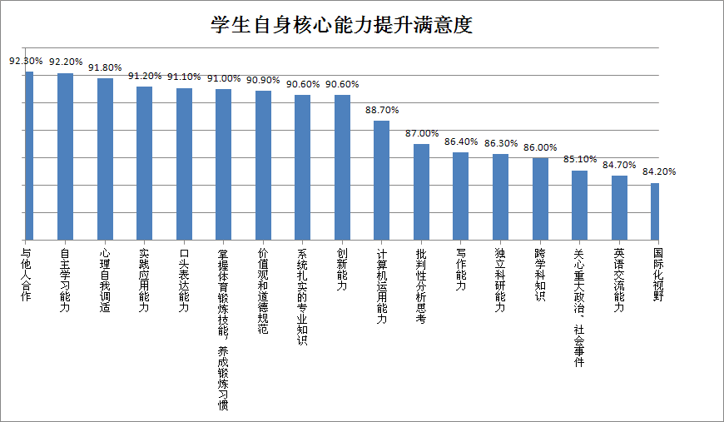
在课程教学方面，满意率排序从高到低的是“毕业论文”、“专业课”、“体育类”、“高等数学类”、“实验课”、“实习”、“计算机类”、“全校性选修课”、“大学心理健康类”、“大学物理”、“化学类”、“大学英语类”。其中“毕业论文”最高，达到92.45%；“大学英语类”课程满意率最低为88.1%，学生对课程教学满意度差异性不显著。
在学校总体满意度上，在调查所列举的9个方面，学生的满意率分别为：“校风学风”占85.6%、“教师整体评价”85% 、“专业教育”82.4%、“教学管理服务”81.8%、“课程教学”80.8%、“实践（实验）教学设施”79.8%、“文化体育教育”79.1%、“思想品德教育”78.6%、“通识教育”74.6%。学生对学校的总体满意度高。

6.毕业生升学和出国深造比例提高
2014 年，毕业生升学、出国（境）率为36.22%；其中22个本科专业升学出国（境）率高于40%，传统优势专业生物技术、动物科学、林学、生物工程、水产养殖学、动物医学更是超过了50%；进入“985工程”、“211工程”大学和国家级科研院毕业生占升学总人数的96.85 %；出国（境）留学的学生中，赴欧洲留学占48.54%，赴北美留学占22.82%。
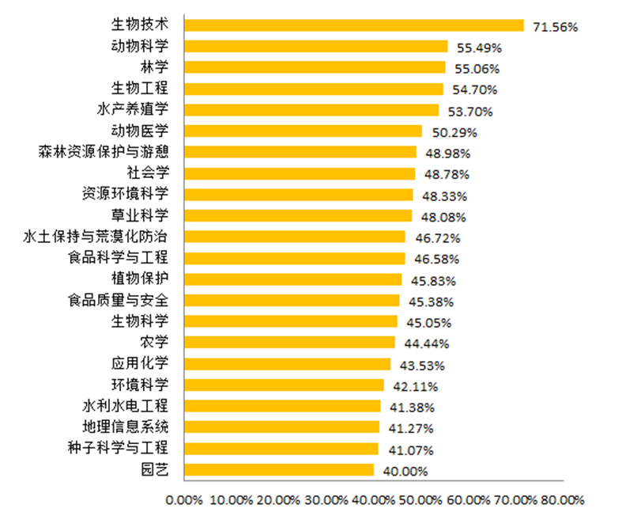
2014届本科毕业生升学出国（境）比例高于40%的专业

7.就业率与就业质量稳步提高
2014年，毕业生就业率为94.57%，就业质量和层次不断提升。学校引导和鼓励毕业生在基层和边疆建功立业，95名毕业生在四川、江苏等9个省的基层就业，14名学生成为“西部志愿者”，11名学生参加陕西省“三支一扶”；签约世界500强、中国500强及中国民营500强企业的毕业生占企业就业人数的47.31%； 64.01%的毕业生在国家重点建设经济区域就业；毕业生初次签约薪酬分布较为合理，76.21%的毕业生对初次签约单位表示“非常满意”和“满意”。
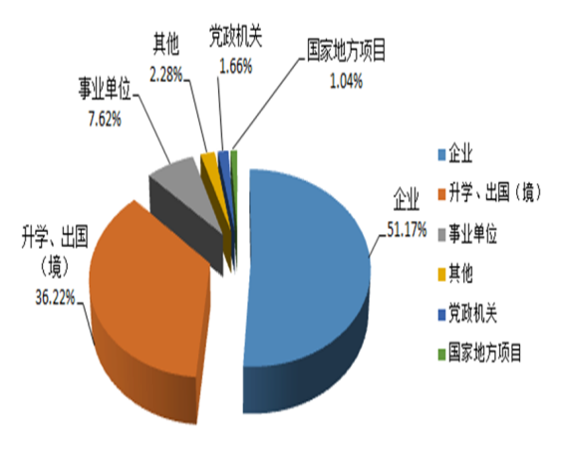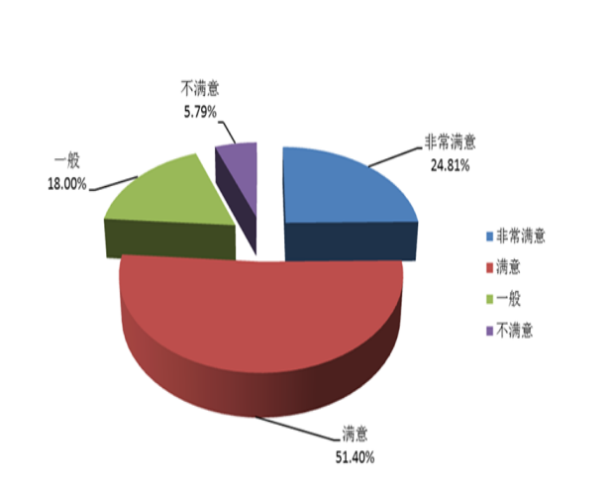
2014届毕业生就业类型流向 2014届毕业生对初次签约单位满意度

8.用人单位对毕业生的评价高
2014年,学校利用就业洽谈会等招聘平台，以问卷调查的方式，从知识水平、业务能力、个人素质等方面，对用人单位进行毕业生满意度调查。在接受调查的320家用人单位中，96%的用人单位对我校毕业生素质表示“非常满意”和“满意”，用人单位认为我校毕业生在专业基础知识、实践操作能力、创新能力和团队合作精神等方面具备明显竞争优势。

八、本科教育教学工作特色
学校一代代师生秉承“经国本，解民生，尚科学”的办学理念和“诚朴勇毅”的校训精神，坚持立德树人，形成了产学研紧密结合办学特色，并将其渗透到人才培养的全过程。

1.多元化人才培养体系趋于完善
学校在长期的办学实践中，把国家需求、行业需求和学生发展需求紧密结合起来，坚持“厚基础、宽口径、强实践、重创新、高素质、国际化”的本科人才培养思路，逐渐形成了多元化人才培养体系。一是创建了“2+X”拔尖创新人才培养模式，形成了以现代生命科学为核心的学科通识教育体系与个性化的人才培养方案。并对课程体系、教材体系、实践体系进行综合改革，突出对卓越农林人才的培养。二是按照不同的学科类型，形成基于学科特性的基础型人才培养体系和应用型人才培养体系。在农科、理科等注重基础理论研究的学科注重基础性人才培养，鼓励学生继续深造；在以工科为主的注重实践应用的学科中，注重应用型人才的培养。三是在人才的专业培养中，设置通识平台课和学科大类平台课实行大类培养，并根据学生就业、创业、升学、留学等个性化需求，设置不同模块化课程以满足分类培养的要求。多元化的培养体系满足了广大学生自主发展的需求，激发了学生成长成才的积极性。

2.产学研结合的实践教学模式更加牢固
学校依托杨凌国家农业高新技术产业示范区的优势，在政府推动下，坚持卓越农林人才的培养目标，将产学研紧密结合落实到各专业人才培养全过程。在教学实践基地建设上，完善以大学为依托的农业科技推广模式建设，成立新农村发展研究院，深化与杨凌示范区的合作，将入区企业纳入学校人才培养实践教学基地。在师资队伍建设上，资助教师积极参与科学研究和技术示范推广工作，鼓励教师将研究和推广中获得的新知识和新信息编入教材、带进课堂；学校聘请杨凌示范区入区企业中的优秀技术专家和骨干，通过作学术报告、指导研究生等方式，丰富教育教学内容。在教学上，学校大力推行创新与技能8学分制，实施大学生科技创新项目，鼓励大学生积极参与社会实践，使产学研紧密结合的人才培养体系不断完善。

3.人才培养更加注重社会责任
担当国家使命、致力农业与农村社会发展始终是学校的优良传统。学校的人才培养始终坚持把服务国家的战略需求和人的全面发展有机结合起来，既培养学生的专业素养和能力，又要满足学生个性发展及素质提高，使之成为“人格健全、基础扎实、能力突出、素质全面”、具有鲜明“三农”情怀的卓越人才。除了在专业教育中突出学生的能力培养外，充分利用第二课堂和书院教育等多种方式，把思想引领与农业大学的情感教育结合起来，通过开展主题鲜明、形式多样、内涵丰富的校园文化和实践育人活动，培育学生“三农”情怀，养成励志农业科学、情系三农的思想情感。

九、存在的问题及解决措施

（一）存在的主要问题

1.专业内涵建设需进一步加强
社会经济发展方式转变、产业结构的转型升级，战略新兴产业的振兴及现代农业和服务业发展，对传统专业的内涵建设提出了新的挑战，学校部分专业的人才培养尚未完全突破传统的范式，与社会经济发展需求及学校总体目标还有一定的差距。

2.数字化的教学资源建设需进一步完善
信息技术的迅猛发展，现代教育技术的不断革新，对学校的教育教学提出新的要求。网络化教学资源，尤其是虚拟仿真实验室、资源共享课、中国大学MOOC课、尔雅通识课、视频公开课等课程教学资源相对短缺，制约了学校人才培养质量进一步提高。

3.创新创业教育体系有待进一步深化
创新创业教育思想观念有待进一步加强，创新创业教育还没有完全贯穿于人才培养的整个过程，尤其是创新创业人才培养的教育教学评价考核制度有待完善。校内的创新创业制度和校外的创新创业制度还没有实现无缝对接，在培养过程中需要不断完善创新创业教育的制度体系。

（二）解决措施

1.主动调整优化专业结构
学校需根据经济社会及行业发展需求，瞄准战略性新兴产业的发展、瞄准传统产业的改造升级、瞄准社会建设和公共服务领域对新型人才的需要，主动调整优化专业结构，加强专业内涵建设，满足社会发展需求。

2.加强优质数字化教学资源建设
加强优质数字化教育资源的开发、利用和共享，积极整合校内外、国内外的各类优质教育资源，建立开放灵活的教育资源公共服务平台，构建一个每一位师生都能从中受益的网络教学环境，不断完善人才培养机制，提高人才培养质量。

3.完善创新创业人才培养体系
要将创新创业贯穿于人才培养的全过程，加强协同育人的观念，处理好创新创业人才培养系统的内外部关系，集聚各类资源投入创新创业人才培养，完善学校与有关部门、地方政府、科研院所、行业企业、国外大学等联合培养创新创业人才的新机制，实现资源共享、优势互补、共同发展。

